1.化学与科技、社会、生产密切相关，下列说法错误的是
A. 港珠澳大桥钢筋表面的环氧树脂涂层属于合成高分子材料
B. “中国天眼”FAST用到的高性能碳化硅是一种新型的无机非金属材料
C. 从石墨中剥离出的石墨烯薄片能导电，因此石墨烯是电解质
D. 医用防护口罩中使用的聚丙烯熔喷布，其生产原料来自石油裂解
【答案】C
【解析】
【详解】A．环氧树脂是指分子中含有两个以上基团的一类聚合物的总称，属于合成高分子材料，故A正确；
B．中国天眼FAST用到的碳化硅又名金刚砂，是用石英砂、石油焦(或煤焦)、木屑等原料通过电阻炉高温冶炼而成，是一种新型的无机非金属材料，故B正确；
C．石墨烯是碳的一种单质，不是化合物，不是电解质，故C错误；
D．医用防护口罩中的聚丙烯是由丙烯加聚形成的，石油裂解的主要产物中有丙烯，故D正确；
答案选C。
2.芳樟醇（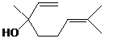）是常用的香料，下列有关芳樟醇说法正确的是
A. 能使酸性高锰酸钾溶液和溴水均褪色的原理不同
B. 分子中所有碳原子共平面
C. 与溴的CCl₄溶液反应，产物仅有两种
D. 与有机物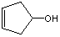互为同系物
【答案】A
【解析】
【详解】A．芳樟醇分子中含有碳碳双键和羟基，均能与酸性高锰酸钾溶液发生氧化反应，能使酸性高锰酸钾溶液褪色，芳樟醇分子中含有碳碳双键，和溴水发生加成反应，使溴水褪色，褪色的原理不同，故A正确；
B．芳樟醇分子中含多个四面体结构的C，所有碳原子不能共面，故B错误；
C．芳樟醇分子中含2个双键，可与溴以1:1加成或1:2加成，可生成三种产物，故C错误；
D．芳樟醇分子中含有2个碳碳双键和羟基，分子中含有一个碳碳双键和羟基，故芳香醇分子与有机物结构不相似，不能称为同系物，故D错误；
答案选A。
【点睛】同系物是指结构相似、分子组成相差若干个“CH₂”的有机化合物；一般出现在有机化学中，且必须是同一类物质，D为易错点。
3.根据侯氏制碱原理制备少量NaHCO₃的实验，经过制取氨气、制取NaHCO₃、分离NaHCO₃、干燥NaHCO₃四个步骤。图示装置和原理不合理的是
A. 制取氨气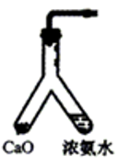 B. 制取NaHCO₃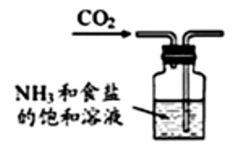
C. 分离NaHCO₃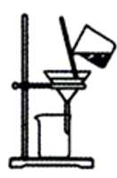 D. 干燥NaHCO₃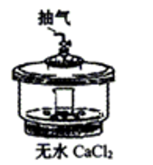
【答案】B
【解析】
【详解】A．倾斜Y形试管，使浓氨水与CaO作用产生氨气，故A正确；
B．气流方向错，应该从右侧长导管通入CO₂气体，从左侧短导管通入，会将溶液压出，故B错误；
C．由于碳酸氢钠的溶解度是四种物质中最小的，将二氧化碳通入氨化的饱和食盐水中发生反应生成碳酸氢钠晶体和氯化铵溶液，从溶液中分离出碳酸氢钠晶体用过滤的方法，故C正确；
D．在干燥器中加入无水氯化钙可以干燥碳酸氢钠，故能用该装置干燥碳酸氢钠，故D正确；
答案选B。
4.设N_{A}为阿伏加德罗常数的值。下列说法正确的是
A. 0.lmolC₂H₆O分子中含C-H键数目为0.5N_{A}
B. 1mol·L⁻¹的NH₄Cl溶液中含有NH₄⁺数目小于0.1N_{A}
C. 25℃时，1LpH=13的Ba(OH)₂溶液中含有OH－的数目为0.2N_{A}
D. 1molCl₂与足量铜铁合金反应，转移电子数一定是2N_{A}
【答案】D
【解析】
【详解】A．0.lmolC₂H₆O分子中含C-H键数目不一定为0.5N_{A}，若该分子式表示为乙醇，一个乙醇分子中含C-H键数目为5个，则0.1mol中含有C-H键数目为0.5N_{A}；若该分子是表示的是二甲醚，一个二甲醚分子中含有6个C-H，则0.1mol含有C-H键数目为0.6N_{A}，故A错误；
B．题中为给出该溶液的体积，溶质的物质的量无法求解，NH₄⁺的数目无法判断，故B错误；
C．25℃时，1LpH=13的Ba(OH)₂溶液中氢氧根离子的物质的量为1L××1L=0.1mol，则含有OH－的数目为N_{A}，故C错误；
D．1molCl₂与足量铜铁合金反应，氯气完全反应，Cl元素由0价变为-1价，一个氯气分子转移2个电子，则1mol Cl₂完全反应转移电子数为2N_{A}，故D正确；
答案选D。
5.2019年诺贝尔化学奖颁给了三位为锂离子电池发展作出重要贡献的科学家。用太阳能电池给磷酸铁锂锂离子电池充电示意图如图所示，阳极反应式为：LiFePO₄－xe－=xLi＋＋Li_{1－x}FePO₄。下列叙述正确的是
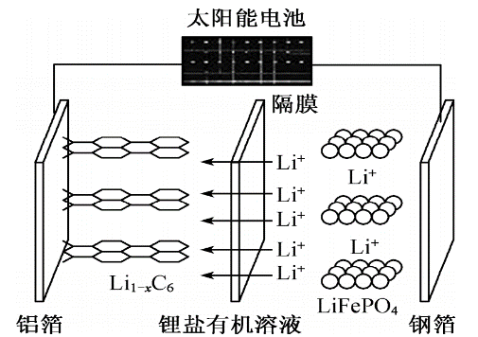
A. 晶体硅能将太阳能转化为电能，太阳能电池属于原电池
B. 该锂电池放电时负极反应为：LiC₆－xe－=xLi＋＋Li_{1－x}C₆
C. 放电时，Li⁺通过隔膜向铝箔电极移动
D. 磷酸铁锂锂离子电池充放电过程中，Fe、C、P元素化合价均不发生变化
【答案】B
【解析】
【分析】
由磷酸铁锂锂离子电池图解可知，该装置电池充电状态，属于电解池，电解池中阳离子向阴极移动，锂离子从右向左移动，则钢箔为阳极，铝箔为阴极，据此回答问题。
【详解】A．原电池是将化学能转化为电能的装置，晶体硅能将太阳能转化为电能，则硅太阳能电池不属于原电池，故A错误；
B．该锂电池放电时负极为铝箔，发生氧化反应，阳极反应式为LiFePO₄－xe－=xLi＋＋Li_{1－x}FePO₄，即放电时正极为xLi＋＋Li_{1－x}FePO₄＋xe－= LiFePO₄，即负极反应为：LiC₆－xe－=xLi＋＋Li_{1－x}C₆，故B正确；
C．根据分析，充电时为电解池，钢箔为阳极，铝箔为阴极，放电时为原电池，则钢箔为正极，铝箔为负极，原电池中阳离子向正极移动，则Li⁺通过隔膜向钢箔电极移动，故C错误；
D．磷酸铁锂锂离子电池充放电过程通过Li⁺迁移实现，根据B项分析，放电时正极为xLi＋＋Li_{1－x}FePO₄＋xe－= LiFePO₄，Li、Fe元素化合价发生变化，故D错误；
答案为B。
【点睛】本题易错点为A，原电池是将化学能转化为电能的装置，但是硅太阳能电池是将太阳能转化为电能的装置，不属于原电池。
6.W、X、Y和Z为原子序数依次增大的四种短周期主族元素。X在短周期元素中原子半径最大，Y的最高正价与最低负价代数和为0，Z是所在周期非金属性最强的元素，W、X、Y三种元素形成的一种化合物结构如右图所示。下列叙述不正确的是
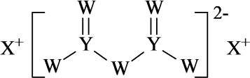
A. W和X形成的化合物的水溶液呈碱性
B. 气态氢化物稳定性：Z＞Y
C. 右图化合物中W和Y均满足8电子稳定结构
D. 可用pH试纸测定Z单质水溶液的pH
【答案】D
【解析】
【分析】
W、X、Y和Z为原子序数依次增大的四种短周期主族元素，由X在短周期元素中原子半径最大可知，X为Na元素；由Y的最高正价与最低负价代数和为0可知，Y为Si元素；由Z是所在周期非金属性最强的元素可知，Z为Cl元素；由化合物的结构可知，W能形成2个共价键，是O元素。
【详解】A.O和Na形成的化合物为氧化钠或过氧化钠，氧化钠或过氧化钠溶于水，与水反应生成氢氧化钠的碱性溶液，故A正确；
B.元素的非金属性越强，气态氢化物稳定性越强，氯元素的非金属性强于硅元素，则气态氢化物稳定性Cl＞Si，故B正确；
C.由化合物的结构可知，化合物中氧原子和硅原子均满足8电子稳定结构，故C正确；
D.氯水中含有具有强氧化性的次氯酸，次氯酸能使有机色质漂白褪色，无法用pH试纸测定氯水的pH，故D错误；
故选D。
7.常温下，向20mL0.2mol·L⁻¹H₂X溶液中滴加0.2mol·L⁻¹NaOH溶液，在不同pH环境下不同形态的粒子组成分数如图所示，下列说法正确的是
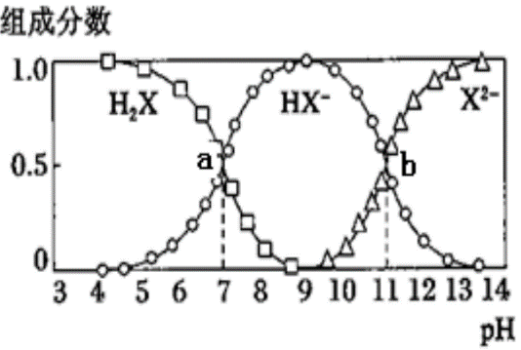
A. 水的电离程度：b点小于点a
B. 将等物质的量的NaHX、Na₂X溶于水中，所得溶液pH恰好为11
C. 常温下的Ka(HY)＝1.1×10⁻¹⁰，将少量H₂X溶液加入到足量NaY溶液中，发生的反应为：H₂X＋Y－＝HY＋HX－
D. 常温下，反应X^{2－}+H₂O⇌HX－+OH－的平衡常数对数值1gK=-11
【答案】C
【解析】
【分析】
在H₂X溶液中滴加NaOH溶液首先发生反应，该反应过程中H₂X的浓度逐渐减小，HX⁻的浓度逐渐增大；然后发生，HX⁻的浓度逐渐减小，X²⁻的浓度逐渐增大，根据反应过程及每个阶段中粒子种类的变化分析。
【详解】A.由图像可知a点溶质组成为H₂X和NaHX的混合溶液，b点为NaHX和Na₂X的混合溶液，H₂X是酸抑制水的电离，Na₂X为强碱弱酸盐促进水的电离，由此可知b点水的电离程度大于a点水的电离程度，故A错误；
B.由图像可知，当溶液中HX⁻和X²⁻的浓度相等时，溶液的pH值等于11，但等物质的量的NaHX、Na₂X溶于水中，X²⁻的水解程度大于HX⁻的水解程度，因此溶液中的HX⁻的浓度大于X²⁻的浓度，溶液pH值略小于11，故B错误；
C.由a点可求，；.由b点可求，，常温下的Ka(HY)＝1.1×10⁻¹⁰，则酸性，根据强酸制弱酸的原理则少量H₂X溶液加入到足量NaY溶液中，发生的反应为：H₂X＋Y－＝HY＋HX－，故C正确；
D. 反应X^{2－}+H₂O⇌HX－+OH－的平衡常数= ，1gK=-3，故D错误；
故选：C。
8.草酸钴是一种重要的化工材料，广泛应用于有机合成。一种以铜钴矿(主要成分为Co₂CuS₄，一定量CuFeS₂)为原料，生产草酸钴晶体(CoC₂O₄·2H₂O)的工艺流程：
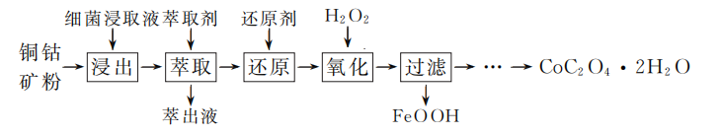
已知：①“浸出”液含有的离子主要有H＋、Fe^{3＋}、Cu^{2＋}、Co^{3＋}、；
②pH增大，Fe^{2＋}被氧化的速率加快，同时生成的Fe^{3＋}水解形成更多的胶体；
③草酸钴晶体难溶于水；25℃时，K_{sp}[Co(OH)₂]＝1.6×10^{－15}。
回答下列问题：
（1）生产时为提高铜钴矿粉浸出率，常采取的措施有________(填字母)。
a.适当延长浸出时间b.高温浸出c.分批加入细菌浸取液并搅拌
（2）“萃取”步骤中萃取除去的主要金属阳离子是________。
（3）“氧化”过程中，控制70℃、pH＝4条件下进行，pH对除铁率和钴回收率的影响如图所示。
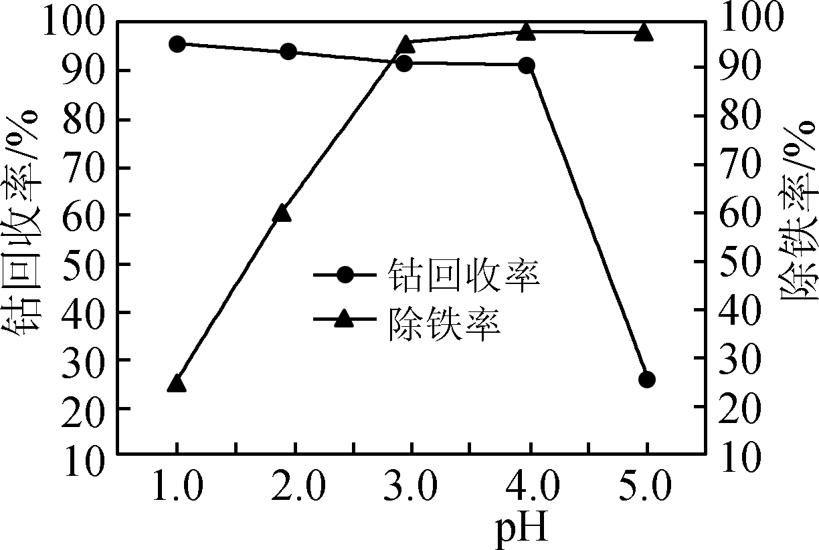
①用电子式表示H₂O₂的形成过程________。
②“氧化”过程的离子方程式为________。
③pH为4～5时，钴的回收率降低的原因是________。
（4）“过滤”后的滤液中加入(NH₄)₂C₂O₄溶液反应得到草酸钴晶体，过滤得到的草酸钴晶体需要用蒸馏水洗涤，检验晶体是否洗涤干净的方法是_______________。
（5）300℃时，在空气中煅烧CoC₂O₄·2H₂O可制得Co₃O₄，该反应的化学方程式为________。
【答案】 (1). ac (2). Cu^{2＋} (3). 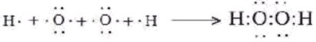 (4). 2Fe^{2＋}＋H₂O₂＋2H₂O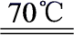2FeOOH＋4H＋ (5). pH过高，Fe^{3＋}生成氢氧化铁胶体吸附大量Co^{2＋}，导致钴回收率降低 (6). 取最后一次的洗涤液少许于试管中，先加盐酸酸化,再加氯化钡溶液，若无沉淀生成，则证明洗涤干净 (7). 3CoC₂O₄·2H₂O＋2O₂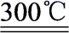Co₃O₄＋6CO₂＋6H₂O
【解析】
【分析】
由题给流程可知，铜钴矿粉加入细菌浸取液浸取后，得到的溶液中含有的离子有H⁺、Fe³⁺、Cu²⁺、Co²⁺、SO₄²⁻；向溶液中加入萃取剂，用萃取剂除去溶液中的Cu²⁺；向萃取后的溶液中加入还原剂，将Fe³⁺还原为Fe²⁺，然后加入H₂O₂，将Fe²⁺氧化为FeOOH沉淀，除去溶液中的铁元素；过滤后，向滤液中加入(NH₄)₂C₂O₄溶液反应得到草酸钴晶体。
详解】(1)a.适当延长浸出时间可以使反应更充分，提高浸出率，故正确；
b. 高温条件下可以加快反应速率，但是细菌在高温条件下会死亡，故不能用高温，故错误；
c. 分批加入细菌浸取液并搅拌能使反应物混合更均匀，更充分，提高浸出率，故正确；
ac正确，故答案为：ac；
(2)由流程分析可知，后续的操作不能除去Cu²⁺，故只能在萃取步骤中除去Cu²⁺，故答案为：Cu²⁺；
(3)①H₂O₂为共价化合物，分子中含有极性共价键和非极性共价键，用电子式表示过氧化氢的形成过程为，故答案为：；
②由题意可知，氧化过程为70℃、pH＝4条件下，过氧化氢与亚铁离子发生氧化还原反应生成FeOOH，反应的离子方程式为2Fe^{2＋}＋H₂O₂＋2H₂O2FeOOH＋4H＋，故答案为：2Fe^{2＋}＋H₂O₂＋2H₂O2FeOOH＋4H＋；
③由题给信息可知，溶液pH增大，Fe²⁺被氧化的速率加快，同时生成的Fe³⁺水解形成较多的胶体，氢氧化铁胶体具有很大的吸附能力，吸附大量Co²⁺，导致钴回收率降低，故答案为：pH过高，Fe^{3＋}生成氢氧化铁胶体吸附大量Co^{2＋}，导致钴回收率降低；
(4)由流程可知，草酸钴晶体表面附有可溶的硫酸铵，检验晶体是否洗涤干净实际上就是检验洗涤液中是否存在硫酸根，则检验方法为取最后一次的洗涤液少许于试管中，先加盐酸酸化，再加氯化钡溶液，若无沉淀生成，则证明洗涤干净，故答案为：取最后一次的洗涤液少许于试管中，先加盐酸酸化，再加氯化钡溶液，若无沉淀生成，则证明洗涤干净；
(5)由题意可知，300℃时，在空气中煅烧CoC₂O₄·2H₂O可制得Co₃O₄，反应中Co元素化合价升高，依据氧化还原反应规律，空气中的O₂参与反应，做反应的氧化剂，Co元素和C元素被氧化，反应的化学方程式为3CoC₂O₄·2H₂O+2O₂Co₃O₄+6CO₂+6H₂O，故答案为：3CoC₂O₄·2H₂O+2O₂Co₃O₄+6CO₂+6H₂O。
【点睛】300℃时，在空气中煅烧CoC₂O₄·2H₂O可制得Co₃O₄，反应中Co元素化合价升高，依据氧化还原反应规律确定空气中的O₂参与反应，做反应的氧化剂是解答关键。
9.二氧化氯(ClO₂)是黄绿色易溶于水的气体，熔点－59℃、沸点11℃，但其浓度过高时易发生分解，因此常将其制成NaClO₂固体便于运输和贮存。回答下列问题：
(1)实验室用NH₄Cl、盐酸、NaClO₂(亚氯酸钠)为原料，通过以下过程制备ClO₂：
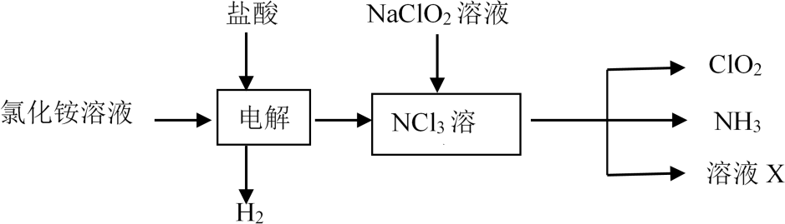
①电解时发生反应方程式为__________。
②溶液X中大量存在的溶质有__________(填化学式)。
③除去ClO₂中的NH₃可选用的试剂是_________(填标号)。
a．水 b．碱石灰 c．浓硫酸 d．饱和食盐水
(2)实验室中用过氧化氢法将ClO₂制备成NaClO₂固体，其实验装置如图所示。
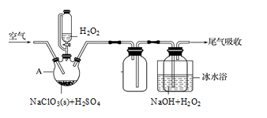
①A中发生的反应为2NaClO₃+H₂O₂+H₂SO₄=2ClO₂↑+O₂↑+Na₂SO₄+2H₂O，仪器A的名称是_______。
②写出制备NaClO₂固体的化学方程式：__________。冰水浴冷却的目的是________。
③空气流速过快或过慢，均会降低NaClO₂的产率，其原因是______________。
④为了测定NaClO₂粗品的纯度，取上述粗产品10.0g溶于水配成1L溶液，取出10mL，溶液于锥形瓶中，再加入足量酸化的KI溶液，充分反应(NaClO₂被还原为Cl⁻，杂质不参加反应)，加入2～3滴淀粉溶液，用0.20mol·L⁻¹Na₂S₂O₃标准液滴定，达到滴定达终点时用去标准液20.00mL，试计算NaClO₂粗品的纯度_______。(已知：2Na₂S₂O₃+I₂=Na₂S₄O₆+2NaI)
【答案】 (1). NH₄Cl+2HCl3H₂+NCl₃ (2). NaCl、NaOH (3). c (4). 三颈(口)烧瓶 (5). 2ClO₂+H₂O₂+2NaOH=2NaClO₂+O₂↑+2H₂O (6). 减少双氧水分解或减少ClO₂的挥发或提高ClO₂的溶解度 (7). 空气流速过快ClO₂反应不充分，空气流速过慢ClO₂浓度过高易发生分解 (8). 90.5%
【解析】
【分析】
(1)由生产流程可知氯化铵在盐酸溶液中进行电解，阴极生成氢气，阳极生成NCl₃，加入NaClO₂溶液反应生成ClO₂、NH₃、溶液X，X中含Cl⁻、OH⁻，由信息可知，ClO₂易溶于水，所以不能利用水溶液吸收，氨气为碱性气体，利用性质差异分离提纯；
(2)氯酸钠(NaClO₃)在酸性条件下与过氧化氢生二氧化氯，ClO₂与氢氧化钠溶液和过氧化氢发生氧化还原反应生成NaClO₂，NaClO₂的溶解度随温度升高而增大，通过蒸发浓缩，冷却结晶，过滤洗涤得到晶体NaClO₂•3H₂O；结合滴定原理及发生的反应计算产物的纯度。
【详解】(1)①氯化铵在盐酸溶液中进行电解，阴极生成氢气，阳极生成NCl₃，发生反应方程式为NH₄Cl+2HCl3H₂+NCl₃；
②加入NaClO₂溶液反应生成ClO₂、NH₃、溶液X，X中含Cl⁻、OH⁻，则溶质为NaCl、NaOH；
③由信息可知，ClO₂易溶于水，所以不能利用水或水溶液吸收，氨气为碱性气体，可与酸反应，则应选用浓硫酸除去ClO₂中的NH₃，答案选c；
(2)①A中发生的反应为2NaClO₃+H₂O₂+H₂SO₄=2ClO₂↑+O₂↑+Na₂SO₄+2H₂O，仪器A的名称是三颈(口)烧瓶；
②根据分析，ClO₂与氢氧化钠溶液和过氧化氢发生氧化还原反应生成NaClO₂，则制备NaClO₂固体的化学方程式：2ClO₂+H₂O₂+2NaOH==2NaClO₂+O₂↑+2H₂O；根据题中信息，ClO₂的熔沸点较低，温度过高易挥发，制备NaClO₂时使用双氧水，双氧水高温下易分解，导致产率降低，则冰水浴冷却的目的是减少双氧水分解或减少ClO₂的挥发或提高ClO₂的溶解度；
③空气流速过快ClO₂反应不充分，空气流速过慢导致ClO₂浓度过高易发生分解；
④含有NaClO₂的溶液中加入足量酸化的KI溶液反应，NaClO₂被还原为Cl⁻，离子反应方程式为：ClO₂⁻+4I⁻+4H⁺=2I₂+Cl⁻+2H₂O，根据2Na₂S₂O₃+I₂=Na₂S₄O₆+2NaI，可得关系式：ClO₂⁻~2I₂~4Na₂S₂O₃，则1L样品的溶液中n(NaClO₂)=×n(Na₂S₂O₃)×=×0.20mol·L⁻¹×0.02L×100=0.1mol，则NaClO₂粗品的纯度=×100%=90.5%。
【点睛】本题易错点是(2)④，需注意整个含量测定实验过程中，是将10g样品配制成1L溶液后取其中的10mL进行测定的，计算时要将NaClO₂的含量转化为1L溶液中的含量进行计算。
10.探索CO和NO₂这类化合物的特征及反应机理，对处理该类化合物的污染问题具有重要意义。回答下列问题：
I.CO可以与H₂反应制备合成天然气(SNG)。涉及反应如下：
CO甲烷化：CO(g)+3H₂(g)⇌CH₄(g)+H₂O(g)₁=－206.2kJ·mol⁻¹
水煤气变换：CO(g)+H₂O(g)⇌CO₂(g)+H₂(g)₂=－41.2kJ·mol⁻¹
(1)反应CO₂(g)+4H₂(g) ⇌CH₄(g)+2H₂O(g)的=_____kJ·mol⁻¹。某温度下，分别在起始体积相同的恒容容器A、恒压容器B中加入1molCO₂和4molH₂的混合气体，两容器反应达平衡后放出或吸收的热量较多的是_____(填“A”或“B”)。
(2)在恒压管道反应器中将原料气H₂和CO按一定比例通入，在催化剂作用下制备合成天然气，400℃、p_{总}为100kPa时反应体系平衡组成如表所示。
组分 | CH₄ | H₂O | H₂ | CO₂ | CO
体积分数/% | 45.0 | 42.5 | 10.0 | 2.00 | 0.500

该条件下CO的总转化率α＝______。若将管道反应器升温至500℃，反应达到平衡后CH₄的体积分数______45.0%(填“>”、“＜”或“＝”)。
II.NO₂可发生二聚反应生成N₂O₄，化学方程式为2NO₂N₂O₄。该反应达到平衡后，升高温度可使体系颜色加深。
(3)已知该反应的正反应速率方程为υ_{正}=k_{正}·c²(NO₂)，逆反应速率方程为υ_{逆}=k_{逆}·c(N₂O₄)，其中k_{正}、k_{逆}分别为正、逆反应的速率常数。则右图(lgk表示速率常数的对数；表示温度的倒数)所示①、②、③、④四条斜线中，能表示lgk_{正}随变化关系的是斜线______，能表示lgk_{逆}随变化关系的是斜线______。
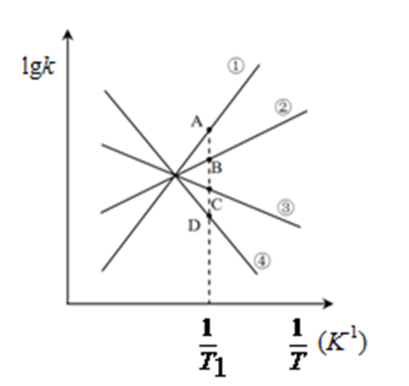
(4)图中A、B、C、D点的纵坐标分别为a+1.5、a+0.5、a－0.5、a－1.5，则T₁温度时化学平衡常数K=______mol^{－1}·L。已知T₁温度时，某时刻恒容密闭容器中NO₂、N₂O₄浓度均为0.2mol·L^{－1}，此时υ_{正}______υ_{逆}(填>或＜)；该反应达到平衡后，若将温度从T₁升高到T₂重新达到平衡，则T₁温度时平衡压强p(T₁)______T₂温度时平衡压强p(T₂)(填“>”、“=”或“＜”)，原因是______。
【答案】 (1). -165 (2). B (3). 98.9%或 (4). ＜ (5). ③ (6). ④ (7). 10 (8). ＞ (9). ＜ (10). 温度升高体积不变，总压强增大；温度升高平衡左移，体系总物质的量增加，总压强增大
【解析】
【分析】
I (1)①CO(g)+3H₂(g)⇌CH₄(g)+H₂O(g)△H₁=-206.2kJ•mol⁻¹
②CO(g)+H₂O(g)⇌CO₂(g)+H₂(g)△H₂=-41.2kJ•mol⁻¹
将方程式①-②得CO₂(g)+4H₂(g)⇌CH₄(g)+2H₂O(g)，计算△H；
A为恒温恒容、B为恒温恒压条件，如果是恒温恒容，反应前后物质的量减小、压强减小，开始时AB压强相等，A中压强逐渐减小B中压强不变，所以反应过程中压强A＜B，增大压强平衡正向移动；
(2)根据CO甲烷化：CO(g)+3H₂(g)⇌CH₄(g)+H₂O(g)反应，设n(H₂)=3mol、n(CO)=1mol，恒容恒温条件下气体的体积分数之比等于物质的量分数之比，设平衡时混合气体总物质的量为xmol，根据C原子守恒得(45.0%+2.00%+0.5%)×xmol=1mol，x=，则CO的转化率=×100%；该反应的正反应是放热反应，升高温度平衡逆向移动；
II(3)化学反应速率与温度成正比，随着温度的降低，增大，正逆反应速率降低，则lgk_{正}和lgk_{逆}均减小，由于温度降低平衡正向移动，则v_{正}＞v_{逆}，则降低相同的温度时lgk_{逆}减小更快，据此分析；
(4)化学平衡常数K=，平衡时v_{正}=v_{逆}，再利用C点和D点的数据求得k_{正}和k_{逆}；比较浓度熵Q_{c}与K值的大小，若Q_{c}＞K则平衡正向移动，若Q_{c}=K则达到平衡，若Q_{c}＜K则平衡正向移动；升高温度体系颜色加深，平衡逆向移动，则正反应放热，上述反应达到平衡后，恒容体系，体积不变，升高温度，平衡逆向移动，气体物质的量增大，据此分析。
详解】I (1)①CO(g)+3H₂(g)⇌CH₄(g)+H₂O(g)△H₁=-206.2kJ•mol⁻¹
②CO(g)+H₂O(g)⇌CO₂(g)+H₂(g)△H₂=-41.2kJ•mol⁻¹
根据盖斯定律，将方程式①-②得CO₂(g)+4H₂(g)⇌CH₄(g)+2H₂O(g)，△H=(-206.2+41.2)kJ/mol=-165kJ/mol；A为恒温恒容、B为恒温恒压条件，如果是恒温恒容，反应前后物质的量减小、压强减小，开始时AB压强相等，A中压强逐渐减小B中压强不变，所以反应过程中压强A＜B，增大压强平衡正向移动，则B放出的热量多；
(2)根据CO甲烷化：CO(g)+3H₂(g)⇌CH₄(g)+H₂O(g)反应，设n(H₂)=3mol、n(CO)=1mol，恒容恒温条件下气体的体积分数之比等于物质的量分数之比，设平衡时混合气体总物质的量为xmol，根据C原子守恒得(45.0%+2.00%+0.5%)xmol=1mol，x=，则CO的转化率=×100%=×100%= ×100%或98.9%；该反应的正反应是放热反应，升高温度平衡逆向移动，则反应迅达到平衡后CH₄的体积分数减小，即φ＜45%；
II(3)化学反应速率与温度成正比，随着温度的降低，增大，正逆反应速率降低，则lgk_{正}和lgk_{逆}均减小，由于温度降低平衡正向移动，则v_{正}＞v_{逆}，则降低相同的温度时lgk_{逆}减小更快，则斜线③表示lgk_{正}随变化关系，斜线④能表示lgk_{逆}随变化关系；
(4)化学平衡常数K===10；已知T₁温度时，某时刻恒容密闭容器中NO₂、N₂O₄浓度均为0.2mol·L^{－1}，Q_{c}==5＜K，则平衡正向移动，v_{正}＞v_{逆}；升高温度体系颜色加深，平衡逆向移动，则正反应放热，上述反应达到平衡后，恒容体系，体积不变，升高温度，平衡逆向移动，气体物质的量增大，体系总压强增大，则T₁温度时平衡压强p(T₁)＜T₂温度时平衡压强p(T₂)。
【点睛】本题的难点在于(3) (4)小题，确定斜线表示的含义是关键，温度和反应速率成正比，lgk与成正比关系，由此确定正逆速率常数与温度的关系曲线，利用曲线计算平衡常数。
11.离子液体由于其具有良好的化学稳定性，较低的熔点和良好的溶解性，应用越来越广泛。如图为某离子液体的结构，回答下列问题：
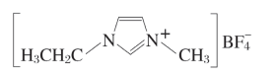
（1）基态N原子的价电子排布图为______。中，B原子杂化方式为______，与互为等电子体的含氧酸根离子是______（写出一种即可）；在周期表中，与B的化学性质最相似的邻族元素是_____，它们性质相似的原因是_____。
（2）NH₃极易溶于水的原因与氢键有关，用“…”表示氢键，结合NH₃·H₂O的电离推测NH₃·H₂O可能结构式为_____。
（3）离子液体是在室温和室温附近温度下呈液态的盐类物质。该离子液体常温下为液体，而NaBF₄常温下为固体，其原因是_____。
（4）分子中的大键可用符号表示，其中m代表参与形成大键的原子数，n代表参与形成大键的电子数（如苯分子中的大键可表示为），则该离子液体的阳离子中存在的一个大键可表示为_____。
（5）某硼的含氧酸根离子为无限链状结构，节选部分结构如图1所示，其离子的化学式可用通式表示为_____（用n代表B原子数）。
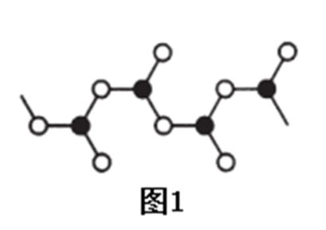
（6）某种含B和N两种元素的功能陶瓷，其晶胞结构如图2所示。已知该晶胞底面为菱形，其底边长为acm，高为bcm，晶体密度为_____g·cm⁻³（列出含有a，b，N_{A}的计算式即可）。
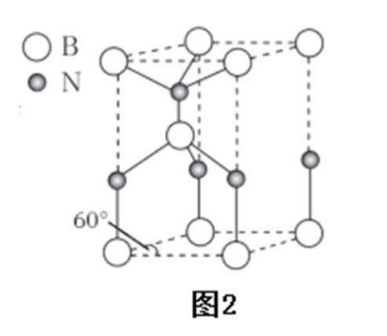
【答案】 (1). 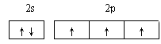 (2). sp³ (3). (4). Si (5). 电负性相近 (6). 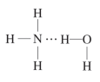 (7). 二者均为离子晶体，NaBH₄晶格能大 (8). π₅⁶ (9). (BO₂)_{n}^{n—}或(B_{n}O_{2n}) ^{n—}（其他合理答案也可） (10). 或
【解析】
【分析】
（1）N原子核外价电子数为5，电子排布式为2s²2p³；BF₄⁻中B原子的价层电子对数为4；原子个数和价电子数相等的微粒互为等电子体B和Si电负性相近，性质相似；
（2）NH₃·H₂O的电离方程式为NH₃·H₂ONH₄＋＋OH－，由一水合氨可电离出NH₄⁺和OH⁻可知，一水合氨中氨分子中的N原子与水分子中的氢原子形成氢键；
（3）离子晶体的晶格能越大，熔沸点越高；
（4）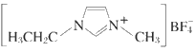的环中的大π键由3个碳原子和2个氮原子形成，每个碳原子有1个电子、每个氮原子有2个电子形成大π键，由于环带一个单位正电荷，则共有6个电子形成大π键；
（5）由均摊法和满足O原子的8电子稳定结构推断可得；
（6）由均摊法计算可得
【详解】（1）N原子核外价电子数为5，电子排布式为2s²2p³，则价电子排布图为；BF₄⁻中B原子的价层电子对数为4，则B原子杂化方式为sp³杂化；原子个数和价电子数相等的微粒互为等电子体，含氧酸根SO₄^{2—}和BF₄⁻的原子个数都为5，价电子数都为32，互为等电子体；B的电负性为2.04，Si的电负性为1.90，B和Si电负性相近，性质相似，故答案为：；sp³；SO₄^{2—}；Si；电负性相近；
（2）NH₃·H₂O的电离方程式为NH₃·H₂ONH₄＋＋OH－，由一水合氨可电离出NH₄⁺和OH⁻可知，一水合氨中氨分子中的N原子与水分子中的氢原子形成氢键，结构式为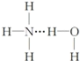，故答案为：；
（3）离子晶体的晶格能越大，熔沸点越高，离子液体和NaBF₄都是离子化合物，由于NaBF₄的晶格能大于离子液体，所以常温下，离子液体为液体，而NaBF₄为固体，故答案为：二者均为离子晶体，NaBH₄晶格能大；
（4）的环中的大π键由3个碳原子和2个氮原子形成，每个碳原子有1个电子、每个氮原子有2个电子形成大π键，由于环带一个单位正电荷，则共有6个电子形成大π键，可表示为π₅⁶，故答案为：π₅⁶；
（5）由图可知，黑球表示B原子，白球表示O原子，结构中BO₃结构单元通过氧原子连接形成链状结构，则B原子和O原子的数目比1：（2×+1）=1:2，以图中4个B原子为例，要满足O原子的8电子稳定结构，需要带4个单位负电荷，则该离子的化学式可用通式(BO₂)_{n}^{n—}或(B_{n}O_{2n}) ^{n—}表示，故答案为：(BO₂)_{n}^{n—}或(B_{n}O_{2n}) ^{n—}；
（6）由图可知，晶胞中B原子的个数为4×+4×+1=2，N原子个数为2×+2×+1=2，则晶胞的质量为g，由底边长为acm，高为bcm可知，晶胞的体积为a×asin60°×bcm³= sin60°a²bcm³，则晶体密度为=g/ cm³= g/ cm³，故答案为：或。
【点睛】由均摊法和满足O原子的8电子稳定结构推断硼的含氧酸根离子的化学式是解答难点和易错点。
12.蜂胶是一种天然抗癌药，主要活性成分为咖啡酸苯乙酯(I)，其合成路线如下：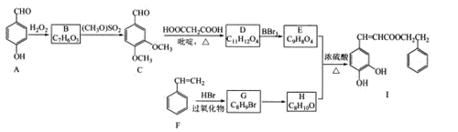
已知：①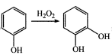；
②RCHO+HOOCCH₂COOH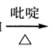RCH=CHCOOH
③当羟基与双键碳原子相连时，易发生转化：RCH=CHOH→RCHCHO
回答下列问题：
(1)化合物A的名称是____；F→G的反应类型是____。
(2)化合物B中含氧官能团的名称是___；G→H的反应所需试剂和条件分别是___、____。
(3)写出化合物I与足量NaOH溶液反应的化学方程式____。
(4)化合物W与E互为同分异构体，写出满足下列条件的W的结构简式____________。(不考虑立体异构，只需写出2个)
①化合物W与E所含官能团种类和数目完全相同，且苯环上有3个取代基；
②化合物W分子中苯环上有2种不同化学环境的氢。
(5)设计由CH₃CH=CH₂和HOOCCH₂COOH为原料制备CH₃CH₂CH=CHCOOH的合成路线(无机试剂任选，合成路线常用的表示方式为：)_____
【答案】 (1). 对羟基苯甲醛(4—羟基苯甲醛) (2). 加成反应 (3). 醛基、(酚)羟基 (4). 氢氧化钠水溶液(或氢氧化钠溶液) (5). 加热(或“△”) (6). 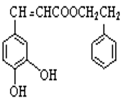+3NaOH→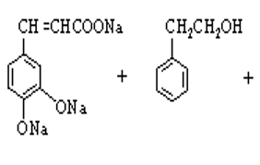2H₂O (7). 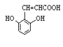、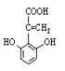、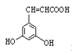 、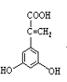 (8). CH₃CH=CH₂CH₃CH₂CH₂BrCH₃CH₂CH₂OHCH₃CH₂CHOCH₃CH₂CH=CHCOOH。
【解析】
【分析】
对羟基苯甲醛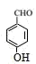与过氧化氢发生取代反应生成B为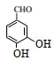，B发生取代反应生成C（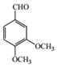），C发生信息②中的反应生成D为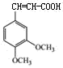，对比D、E的分子式，结合I的结构，可知E为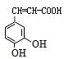，G为，故H为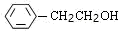，H和E在浓硫酸作催化剂的条件下发生酯化反应得到I。
【详解】(1)羟基和醛基位于苯环相对的位置，化合物A的名称是对羟基苯甲醛(4—羟基苯甲醛)；F→G是苯乙烯转化为的过程，反应类型是加成反应；
(2)化合物B()中含氧官能团的名称是醛基、(酚)羟基；G→H的反应，由转变为是氯代烃的水解，需试剂和条件分别为：氢氧化钠水溶液(或氢氧化钠溶液)加热条件下反应；
(3) 化合物I为，含有酚羟基，酯基，都和氢氧化钠反应得到酚钠和羧酸钠，反应的化学方程式+3NaOH→2H₂O；
(4) 化合物W与E()互为同分异构体，两者所含官能团种类和数目完全相同，且苯环上有3个取代基，三个取代基为−OH、−OH、−CH=CHCOOH，或者为−OH、−OH、−C(COOH)=CH₂，2个−OH有邻、间、对3种位置结构，对应的另外取代基分别有2种、3种、1种位置结构(包含E)，故W可能的结构有(2+3+1)×2−1=11种，且化合物W分子中苯环上有2种不同化学环境的氢，应该具有对称结构，满足下列条件的W的结构简式、、 、；
(5)设计由CH₃CH=CH₂和HOOCCH₂COOH为原料制备CH₃CH₂CH=CHCOOH的合成路线为CH₃CH=CH₂和HBr在过氧化物条件下反应生成CH₃CH₂CH₂Br，然后碱性条件下水解生成CH₃CH₂CH₂OH，再发生氧化反应生成CH₃CH₂CHO，后与HOOCCH₂COOH在吡啶、加热条件下反应得到CH₃CH₂CH=CHCOOH，合成路线为CH₃CH=CH₂CH₃CH₂CH₂BrCH₃CH₂CH₂OHCH₃CH₂CHOCH₃CH₂CH=CHCOOH。
【点睛】需要辨析清晰氯代烃的水解反应和消去反应的条件不同，水解反应是氢氧化钠溶液，消去反应的条件是氢氧化钠的醇溶液。

